BÀI 1: NHẬP MÔN HOÁ HỌC
I. MỤC TIÊU
1. Kiến thức:
Trình bày được:
- Hoá học là ngành khoa học thuộc lĩnh vực khoa học tự nhiên, liên hệ với các ngành khoa học khác như vật lí, sinh học, y dược, môi trường,… Được phân thành 5 nhóm chính: hoá lí thuyết và hoá lí, hoá vô cơ, hoá hữu cơ, hoá phân tích, hoá sinh.
- Đối tượng nghiên cứu trong Hoá học là cấu tạo của chất và quá trình biến đổi của chất.
- Học Hoá học cần song hành cả lí thuyết và thực tiễn.
- Vai trò quan trọng của Hoá học vào mọi mặt của đời sống sinh hoạt và sản xuất.
2. Năng lực:
* Năng lực chung:
- Năng lực tự chủ và tự học: Chủ động đón nhận và tự lực thực hiện các nhiệm vụ học tập, đọc và nghiên cứu trước nội dung lí thuyết của bài học. Tự nhận ra hạn chế trong quá trình học và điều chỉnh, lựa chọn cách học phù hợp.
- Năng lực giao tiếp và hợp tác: Chủ động giao tiếp, hợp tác trong các quá trình làm việc nhóm một cách ôn hoà, công bằng và hiệu quả.
- Năng lực giải quyết vấn đề và sáng tạo: Phân tích được tình huống trong bài học và đưa ra ý tưởng một cách thuyết phục để xử lý vấn đề.
* Năng lực hóa học:
a. Nhận thức hoá học: Học sinh đạt được các yêu cầu sau:
Trình bày được:
- Đối tượng nghiên cứu của Hoá học là chất và quá trình biến đổi chất.
- Đặc điểm của bộ môn Hoá học là kết hợp giữa lí thuyết và thực tiễn.
- Phân tích được vai trò của Hoá học trong đời sống và trong sản xuất.
b. Tìm hiểu tự nhiên dưới góc độ hóa học:
- Quan sát và thu thập các nguồn thông tin (sách, truyền thông, internet) để tìm hiểu về một số nội dung thực tế trong đời sống. Ví dụ: sự khác nhau giữa kim cương và than chì, quá trình sản xuất ammonia, thành phần và hoạt tính của chất có trong thuốc Phosphalugel để chữa đau loét dạ dày,…
c. Vận dụng kiến thức, kĩ năng đã học để giải thích: Không.
3. Phẩm chất:
- Chăm chỉ, tích cực tìm tòi thông tin trong các nguồn tài nguyên khác nhau để phục vụ cho bài học (sách giáo khoa/tài liệu khoa học/báo/internet).
- Trung thực trong các hoạt động học tập, không sao chép, quay cóp hoặc gian dối về nhiệm vụ học tập. Trình bày chính xác số liệu thực nghiệm thu được, không sửa đổi.
- Hoà nhã, tôn trọng với mọi người xung quanh. Lễ phép với thầy cô, cha mẹ và người lớn.
II. THIẾT BỊ DẠY HỌC VÀ HỌC LIỆU
- Hình ảnh, video về chuyển màu pH của dung dịch trong đời sống.
- Phiếu bài tập số 1, số 2.
III. TIẾN TRÌNH DẠY HỌC:
Kiểm tra bài cũ: Không
1. Hoạt động 1: Khởi động
a) Mục tiêu: Thông qua video biễu diễn sự biến đổi màu sắc của dung dịch theo từng giá trị pH để giúp học sinh nhận ra các chất khác nhau có những tính chất hoá học khác nhau và khi phản ứng với nhau sẽ gây ra những biến đổi về chất. Từ đó phân biệt được thế nào là Hoá học.
b) Nội dung:
- Video: https://youtu.be/UvzgBbu5964
- Câu hỏi:
1) Hiện tượng quan sát được là gì?
2) Mỗi chất khác nhau có tính chất về pH (độ acid) khác nhau, và nó đã gây ra điều gì với chất chỉ thị màu?
3) Đây là các phản ứng hoá học, hãy chỉ ra điểm chung về đối tượng tham gia vào các phản ứng. Từ đó cho biết ngành Hoá học tập trung vào nghiên cứu đến điều gì?
4) Nghiên cứu tài liệu và thảo luận nhóm đôi, hãy cho biết các yếu tố quyết định đến tính chất của chất.
5) Ngành Hoá học được phân thành những nhánh chính nào? Nghiên cứu chủ yếu đến điều gì?
c) Sản phẩm: HS dựa trên video và các câu hỏi, đưa ra dự đoán của bản thân.
Nội dung dự kiến:
1. Hiện tượng quan sát được là các bình tam giác có màu khác nhau khi dung dịch được đổ vào.
2. Mỗi chất có tính chất (pH) khác nhau đã khiến cho chỉ thị màu hiển thị màu sắc khác nhau.
3. Điểm chung về đối tượng đều là chất. Hoá học tập trung nghiên cứu về chất và sự biến đổi chất.
4. Yếu tố quyết định đến tính chất của chất là cấu tạo của chất (công thức hoá học, thành phần nguyên tố, khối lượng, bản chất liên kết,…).
5. Ngành Hoá học được phân thành 5 nhánh chính, gồm:
+ Hoá lí thuyết và hoá lí | Phát triển các lý thuyết tổng quát  Nghiên cứu về các hiện tượng (vĩ mô và hạt) trong các hệ thống hóa học  Các nguyên tắc thực tiễn (chuyển động, năng lượng, nhiệt động lực học, hóa học lượng tử, động lực học phân tích và cân bằng hóa học).
+ Hoá vô cơ | Nghiên cứu chủ yếu các hợp chất vô cơ và cơ kim
+ Hoá hữu cơ | Nghiên cứu chủ yếu các hợp chất hữu cơ và vật liệu hữu cơ.
+ Hoá phân tích | Nghiên cứu về các phương pháp xác định thành phần cấu tạo và hàm lượng các thành phần trong chất.
+ Hoá sinh | Nghiên cứu các quá trình hóa học bên trong và liên quan tới sinh vật sống.

d) Tổ chức thực hiện: HS làm việc theo nhóm đôi, GV gợi ý, hỗ trợ HS.
2. Hoạt động 2: Hình thành kiến thức mới
Hoạt động 1: Phương pháp học tập và nghiên cứu hoá học
Mục tiêu: HS
Hoạt động của GV và HS | Sản phẩm dự kiến
Giao nhiệm vụ học tập: GV chia lớp thành các nhóm (4HS/1 nhóm) và phát phiếu học tập số 1 “Khăn trải bàn”. Yêu cầu HS suy ngẫm, thảo luận và trả lời câu hỏi trong phiếu.  Thực hiện nhiệm vụ: HS trình bày quan điểm cá nhân và trao đổi với bạn học để đưa ra kết quả chung của nhóm trong phiếu “Khăn trải bàn”.  Báo cáo, thảo luận: Đại diện nhóm HS đưa ra nội dung kết quả thảo luận của nhóm.  Kết luận, nhận định: GV nhận xét, đưa ra kết luận. | Phiếu học tập được hoàn thiện.  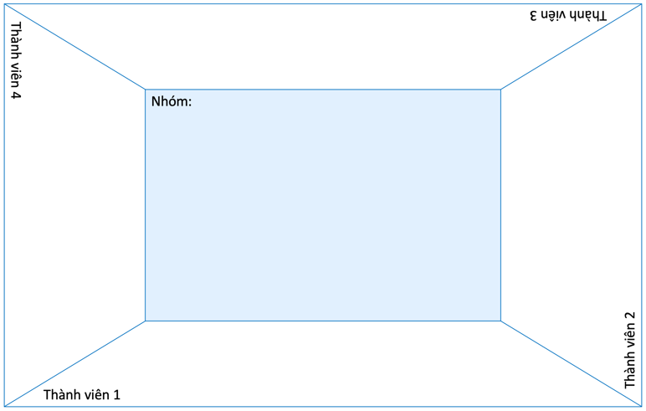  Nội dung dự kiến:  1. Bằng cách thử nghiệm lặp đi lặp lại, đề xuất giả thuyết và chứng minh giả thuyết.  2. Học tập hiệu quả môn hoá là nắm vững được kiến thức lí thuyết và có thể vận dụng để giải quyết các tình huống thực tế.  3. Để học tập Hoá học hiệu quả, có thể thực hiện qua 3 bước:  + Bước 1:  - Nắm vững lí thuyết hoá (cấu tạo, biến đổi lí-hoá của chất, yếu tố ảnh hưởng quá trình biến đổi, ứng dụng và sản xuất).  - Chủ động tìm hiểu trước bài học, tích cực tham gia xây dựng bài trên lớp.  + Bước 2:  - Chủ động khám phá tự nhiên bằng cách quan sát hoặc thực nghiệm nghiên cứu (thu thập thông tin $⟶$ phân tích, xử lí số liệu $⟶$ giải thích, dự đoán kết quả).  + Bước 3:  - Vận dụng kiến thức lí thuyết và kinh nghiệm thực tế vào các tình huống thực tiễn trong đời sống.  4. Các kĩ năng cần thiết: 5 thành phần của kĩ năng tiến trình khám phá:  (1) Đề xuất vấn đề  (2) Phán đoán – xây dựng giả thuyết  (3) Lập kế hoạch  (4) Thực hiện kế hoạch  (5) Viết, báo cáo, tiếp thu-phản biện, kết luận
Hoạt động 2: Vai trò của hoá học trong thực tiễn
Mục tiêu: HS
Hoạt động của GV và HS | Sản phẩm dự kiến
Giao nhiệm vụ học tập: GV phát phiếu học tập số 2 cho các nhóm HS, yêu cầu HS thảo luận và trả lời câu hỏi trong phiếu.  Thực hiện nhiệm vụ: HS hoàn thành phiếu học tập số 2.  Báo cáo, thảo luận: Đại diện nhóm HS đưa ra nội dung kết quả thảo luận của nhóm.  Kết luận, nhận định: GV nhận xét, đưa ra kết luận. | Bảng nội dung được hoàn thành  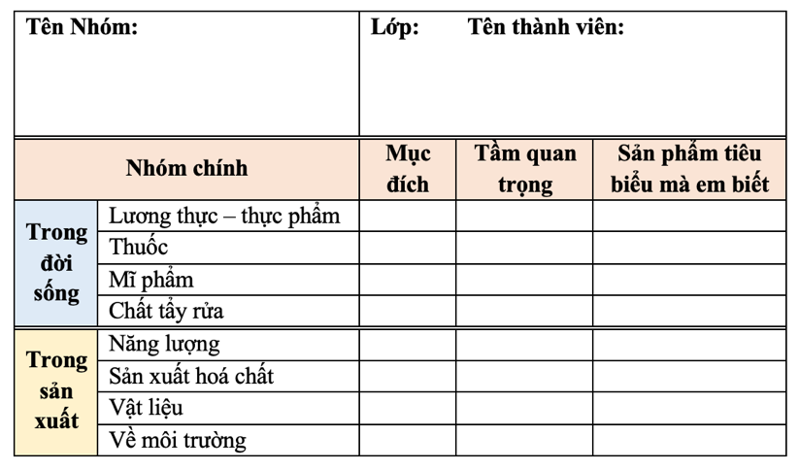  Nội dung dự kiến:  Con người có thể tạo ra các phản ứng hoá học phục vụ cho đời sống, gồm 2 nhánh tiêu biểu:  + Trong đời sống:  - Hoá học về lương thực – thực phẩm: tìm hiểu về phản ứng chuyển hoá thức ăn trong cơ thể, các yếu tố tác động. Trả lời câu hỏi về chế độ ăn hợp lí, tăng khả năng hấp thu.  - Hoá học về thuốc: Thuốc là chất hoá học (khối lượng phân tử 100 – 500 amu), gây ra các phản ứng sinh hoá giúp điều trị và phòng ngừa bệnh. Hoá học giúp sản xuất thuốc có hiệu quả, an toàn và ít chi phí.  - Hoá học về mĩ phẩm: Hoá học giúp sản xuất mĩ phẩm (son môi, nước hoa, kem dưỡng da,..) an toàn, màu sắc đẹp, có mùi hương và bền hơn.  - Hoá học về chất tẩy rửa: Chế tạo các chất hoá học có tính năng tẩy rửa như xà phòng, bột giặt, nước rửa chén, dung dịch vệ sinh nhà tắm,…  + Trong sản xuất:  - Hoá học về năng lượng: lựa chọn nhiên liệu phù hợp cho quá trình sản xuất, phát triển nhiên liệu tái tạo, nhiên liệu sạch.  - Hoá học về sản xuất hoá chất: tổng hợp các chất như NH₃, ${\text{H}}_{\text{2}}{\text{SO}}_{\text{4}}$, HCl, HNO₃,…  - Hoá học về vật liệu: Chế tạo vật liệu thông thường như sắt, thép, xi măng, nhựa đến vật liệu xúc tác, vật liệu chịu nhiệt/áp suất, vật liệu lưu giữ năng lượng,…  - Hoá học về môi trường: phòng chống và xử lí ô nhiễm (nước, khí, đất)
3. Hoạt động 3: Luyện tập
a) Mục tiêu: Củng cố lại phần kiến thức đã học về
b) Nội dung: GV đưa ra các bài tập cụ thể, gọi HS lên làm và chữa lại.
HS hoàn thành các bài tập sau:
Câu 1: Hoá học là ngành khoa học thuộc lĩnh vực khoa hoc tự nhiên, nghiên cứu về
A. cơ thể con người và động vật. B. các định luật của tự nhiên.
C. chất và sự biến đổi chất. D. đời sống xã hội.

Câu 2: Hoá học được phân làm bao nhiêu nhánh chính?
A. 2. B. 3. C. 4. D. 5.
Câu 3: Những yếu tố nào quyết định đến tính chất của chất?
A. cấu tạo của chất. B. bản chất của liên kết.
C. thành phần nguyên tố trong chất. D. tất cả đều đúng.
Câu 4: Vai trò của hoá học trong đời sống gồm
A. lương thực – thực phẩm, môi trường, thuốc, mĩ phẩm.
B. lương thực – thực phẩm, môi trường, chất tẩy rửa, mĩ phẩm.
C. lương thực – thực phẩm, môi trường, thuốc, chất tẩy rửa.
D. lương thực – thực phẩm, thuốc, mĩ phẩm, chất tẩy rửa.
c) Sản phẩm:
Câu 1: C Câu 2: D Câu 3: D Câu 4: D
d) Tổ chức thực hiện: HS làm việc cá nhân.
4. Hoạt động 4: Vận dụng
a) Mục tiêu: giúp HS vận dụng kiến thức đã được học trong bài để giải quyết các câu hỏi, nội dung gắn liền với thực tiễn và mở rộng thêm kiến thức của HS về
b) Nội dung: Tìm một số ví dụ về phản ứng hoá học xảy ra xung quanh đời sống của các em, bao gồm cả trong đời sống và trong sản xuất. Cần trình bày:
+ Các chất tham gia phản ứng/ thành phần trong sản phẩm là gì?
+ Quá trình chuyển đổi/ phản ứng như thế nào?
+ Ứng dụng vào điều gì?
(Ví dụ: phản ứng trong bình chữa cháy, phản ứng lên men giấm/lên men rượu trái cây, phản ứng sản xuất NH₃ , phản ứng xử lí nước thải bằng Ca(OH)₂ , phản ứng mạ đồng, phản ứng ăn mòn kim loại, phản ứng trong pháo hoa,…)
c) Sản phẩm:
d) Tổ chức thực hiện: GV hướng dẫn HS về nhà làm và hướng dẫn HS tìm nguồn tài liệu tham khảo qua internet, thư viện….

Học liệu
Phiếu học tập số 1 – Khăn trải bàn
- Yêu cầu: Các em hãy suy ngẫm và trình bày quan điểm cá nhân vào ô riêng (mép khăn). Sau đó, cả nhóm thảo luận và đưa ra quan điểm thống nhất về các câu hỏi sau, trình bày trong ô nhóm (ô chính giữa).
- Câu hỏi:
1. Các nhà Hoá học làm cách nào để công bố các phát minh vĩ đại và đưa ra các lí thuyết nền tảng cho Hoá học?
2. Theo em, học tập hiệu quả môn Hoá là như thế nào? Cho ví dụ cụ thể.
3. Theo em, làm thế nào để học tập môn Hoá đạt hiệu quả? Cho ví dụ cụ thể.
4. Theo em, các kĩ năng gì cần thiết khi học môn Hoá? Trình bày 1-2 kĩ năng và liên hệ thực tế.
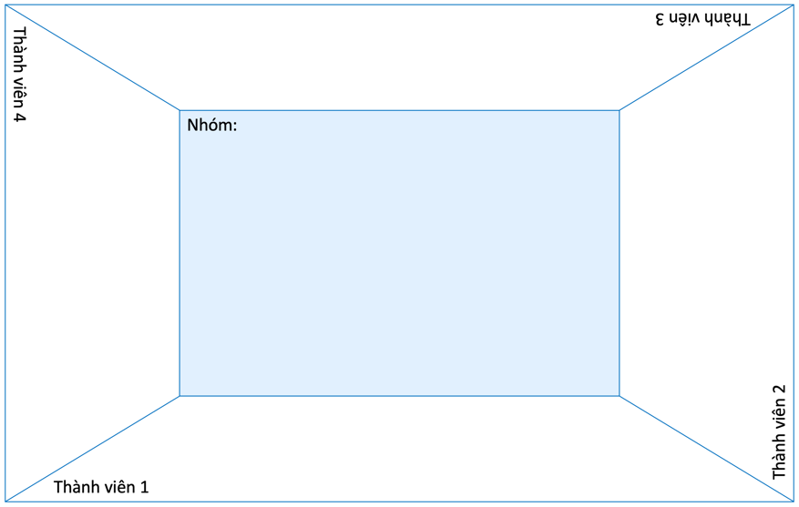

Phiếu học tập số 2
- Yêu cầu: Mỗi nhóm hãy suy ngẫm, nghiên cứu tài liệu (sách giáo khoa, mạng Internet) và thảo luận để hoàn thành nội dung trong bảng sau. Sau khi hoàn thành nội dung, đại diện nhóm sẽ xung phong giành quyền báo cáo.

- Câu hỏi:
Chất tồn tại xung quanh cuộc sống của chúng ta, hiện diện khắp mọi nơi và tham gia vào vô vàn các quá trình chuyển đổi. Tạo ra các phản ứng hoá học và đem đến sự sống. Tuy nhiên, con người có thể chủ động tạo ra các phản ứng hoá học có mục đích dưới các quy chuẩn về điều kiện khác nhau, để phục vụ cho nhu cầu của cuộc sống.
Bằng hiểu biết của em (và tham khảo tài liệu), hãy hoàn thành phân loại lĩnh vực hoá vào 2 nhóm sau và bổ sung các nội dung tương ứng với các cột. Các lĩnh vực hoá gồm: - Hoá học về lương thực – thực phẩm
- Hoá học về môi trường
- Hoá học về thuốc
- Hoá học về sản xuất hoá chất
- Hoá học về mĩ phẩm
- Hoá học về vật liệu
- Hoá học về chất tẩy rửa
- Hoá học về năng lượng

Tên Nhóm: |  | Lớp: | Tên thành viên:
Nhóm chính |  | Mục đích | Tầm quan trọng | Sản phẩm tiêu biểu mà em biết
Trong đời sống
Trong sản xuất

